ASSOCIATION CULTURELLE GUADELOUPEENNE
DES AMIS DE L’INDE
Les Mangles, Boulevard de Déméré, 97131 Petit-Canal
T/ F : 0590 83 85 64 P : 0690 53 57 34,
Mail :amisdelinde@orange.fr
Site internet :http://www.acgai.fr

Posée pour l’éternité à 16.000 km de la Guadeloupe, l’INDE avec plus de 3 millions de km2 et plus d’un milliard d’habitants, c’est le pays de toutes beautés, celle de majestueux monuments, mais aussi de montagnes, de lacs, de plages… qui feront naître des impressions à nulle autres pareilles.
En INDE, Pays aux mille visages, vous en jouirez d’autant plus que vous goûterez le luxe des hôtels de première classe, l’excellence d’une cuisine exotique, sans oublier l’atmosphère si particulière des bazars ; de très bonnes affaires vous attendent à chaque détour. Vous pourrez tomber amoureux d’elle, car elle a le pouvoir de séduire par sa beauté, de captiver par son charme et son hospitalité.

Le voyage c’est aussi le plaisir de la découverte d’une autre culture, le bonheur de la rencontre avec d’autres modes de vie, une aventure culturelle et s’il s’agit de l’INDE, un dépaysement total.

L’INDE, venez la découvrir, voyagez avec nous, l’esprit et le cœur grands ouverts, vous découvrirez non seulement « RÊVE ET REALITE », mais aussi peut-être une nouvelle dimension de vous-même.

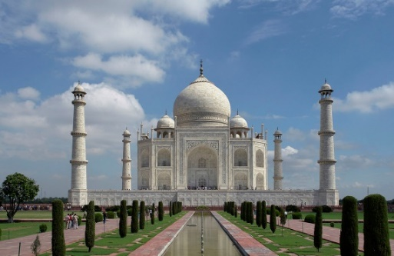

Du 2 août au 17 août 2020
2 août. 2020|POINT A PITRE / PARIS :
16 H 55 : Départ du Vol Air Caraïbes TX 541, de Pointe à Pitre à Paris
3 août. 2020|PARIS / DELHI / BENARES (VOL INTERNATIONAL AVEC AIR INDIA) :
7 H 00 : Arrivée à Paris, Transfert à l’Aéroport CDG
Possibilité de réserver des chambres de 12 h 00 à 17 h 00 pour se reposer, à l’Hôtel IBIS (25 €)
21H 30 : Départ du vol Air India de Paris Roissy CDG - Bénarès
4 août. 2020 | BENARES : Arrivée à DELHI J+1 à 9h35 puis vol pour Bénarès à 12h10 et arrivée à Bénarès à 14h30. (Collation à bord du Vol Air India entre Delhi et Bénarès). A l’arrivée, accueil par notre représentant local puis transfert à l’hôtel pour le repos. En fin d’après – midi départ pour visiter la cérémonie sur le Gange et visite des ghâts Manikarnika (crémation), Dasahwamedha (purification) de Bénarès et le temple de Vishwanath. Diner et nuit à votre Hôtel.
5 août. 2020 | BENARES : Tôt le matin, balade en bateau sur le Gange (balade selon le niveau de l’eau dans le Gange et la mousson) pour voir la vie se lever sur les ghâts du Gange puis retour à l’hôtel pour le petit-déjeuner. En fin de matinée, départ pour la visite du temple de Sarnath (temple bouddhiste), Sarnath se trouve à une dizaine de kilomètres de Varanasi (Bénarès). C'est là dans le « parc aux Gazelles » que le Bouddha dispensa son premier enseignement, celui portant sur les quatre nobles vérités : (1) la vérité sur l'existence de la souffrance, (2) la vérité sur l'origine de la souffrance (les facteurs mentaux perturbateurs et l'ignorance fondamentale), (3) la vérité de la possibilité de la cessation de la souffrance, et (4) la vérité sur la voie qui mène à cette cessation. Visite du temple de Sarnath et son jardin. Déjeuner sur place. Dans l’après – midi retour à Bénarès puis visite des bazars de l’ancienne ville de Bénarès et ses Ghats. Diner et nuit à votre hôtel.

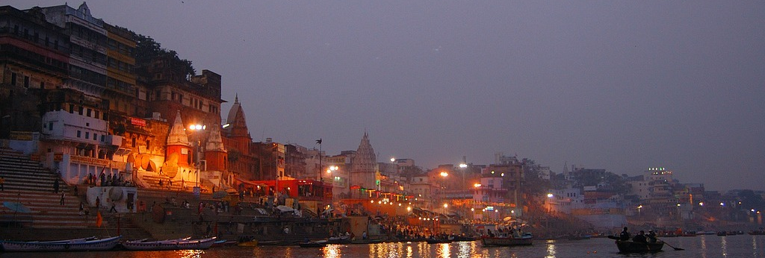

6 août. 2020 | BENARES / DELHI (en avion) : Le matin transfert à l’aéroport de Bénarès pour prendre votre vol pour Delhi. A l’arrivée, accueil par notre représentant local puis visite du Qutub Minar, Le Qutub Minar est un minaret en brique construit en 1193 par les conquérants musulmans de Delhi. Le site du patrimoine mondial de l'UNESCO est l'une des attractions touristiques les plus visitées de Delhi. À 240 mètres (73 mètres) de hauteur, c’est aussi un exploit technique impressionnant, d’autant plus remarquable qu’il a survécu pendant tant de siècles. Déjeuner en Ville. En fin d’après – midi transfert à l’hôtel et installation. Soirée libre à votre hôtel et diner.
7 août. 2020|DELHI : Delhi, capitale de l’Inde, une cité ancienne, médiévale et moderne. Visite du temple Sikh de Bangla Saheb, construit en marbre blanc, coiffé d’un dôme doré et agrémenté d’un vaste bassin pour les ablutions des fidèles, il fut bâti au XVIIIe siècle en souvenir de la visite du huitième Gourou Harkrishan, en 1664. Enfin ne manquez pas le réfectoire propre à tous les temples sikhs (ou langar). A l’heure des repas, les fidèles s’assoient par terre en rangées, et des volontaires leur servent dal et chapati. Ce repas commun symbolise l’unité de la communauté et l’absence théorique de la notion de castes. Découverte du vieux Delhi : visite de la plus grande mosquée de l’Inde ; la mosquée Jama Masjid, et les marchés animés de Chandni Chowk. Déjeuner en Ville. Puis visite de la tombe d’Humayun, la tombe du deuxième Empereur Mogol de l’Inde qui a inspiré l’architecture du Taj Mahal. Dans l’après – midi départ pour la visite du tombeau de Mahatma Gandhi et la visite du musée de Gandhi Gandhi Smriti. En soirée, visite d’India Gate (de l’extérieur), mémorial des soldats indiens qui sont morts lors de la première guerre mondiale dans l’armée Indo - Britannique et les guerres Anglo-Afghans.
Diner à votre hôtel.

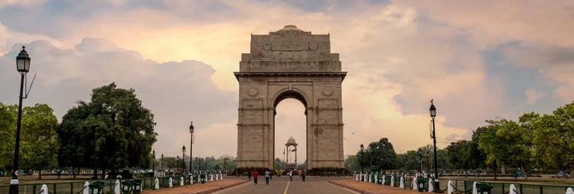

8 août. 2020|DELHI / AGRA (245kms et 5h de route en Bus) : Départ pour Agra. Installation à Agra et déjeuner. Visite du Fort d’Agra aussi appelé fort rouge, l’un des plus beaux forts de style Moghol construit en 1565 par Akbar et agrandi par son petit-fils Shah Jahan. En soirée, visite des bazars de la ville d’Agra. Diner et nuit à votre hôtel.
9 août. 2020|AGRA / FATHEPUR SIKRI / JAIPUR (250kms et 6h de route en Bus) : Tôt le matin visite du Taj Mahal, l’une des sept merveilles du monde. Edifié à la demande de l’Empereur Moghol Shah Jahan en hommage à sa bien-aimée, sa construction a mobilisé plus de 20 000 ouvriers et artisans du monde puis retour à l’hôtel pour le petit déjeuner. Départ pour Jaipur. En chemin, visite de la cité fortifiée Fatehpur Sikri. Elle fut la capitale impériale de l'Empire moghol de 1571 à 1584. Construite par l'empereur Akbar, parfaitement conservée depuis son abandon, elle est un témoignage remarquable de l'architecture indo-islamique du XVIème siècle. Déjeuner en cours de route. Continuation de la route vers Jaipur. A l’arrivée installation à Jaipur et soirée libre. Diner à votre hôtel.

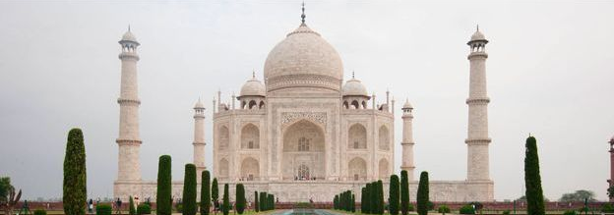

10 août. 2020| JAIPUR : Départ pour la visite de fort d’Amber. Montée au fort d’Amber à dos éléphant puis visite de ce palais fortifié qui était la citadelle de la dynastie Kachhwaha jusqu'en 1727, lorsque la capitale fut transférée à Jaipur. Les souverains successifs ont continué de s'y rendre pour les grandes occasions, à la recherche de la bénédiction de la déesse de la famille, Shila Devi. La citadelle a été fondée sous les ordres de Man Singh Ier en 1592, sur les ruines d'un vieux fort du XIe siècle, mais ce sont les différents bâtiments ajoutés par Jai Singh I qui forment le magnifique corps central. Déjeuner en ville.
Dans l’après-midi visite du City Palace (le palais du roi de Jaipur) et l’Observatoire astronomique de Jantar Mantar. Balade à pied dans les bazars de la « ville rose » et découverte de ses quartiers historiques. Diner à votre hôtel.
11 août. 2020| JAIPUR / CHENNAI(en avion) / MAHABALIPURAM / PONDICHERY (EN BUS) :Le matin transfert à l’aéroport de Jaipur pour prendre votre vol pour Chennai (Départ du vol Indigo à 6h10 et arrivée à Chennai à 11h20 via Hyderabad ). A l’arrivée, accueil par notre représentant local puis départ pour Pondichéry. En chemin visite de la ville de Mahäbalipuram, une ville portuaire importante durant le règne de la dynastie Pallavas de l’Inde du Sud au 7ème siècle. Visite du temple rivage, des cinq chariots « rathas » de Pandavas « Les héros de l'épopée Maha Bhârat », l’Arjuna’s Pénitence, un bas-relief décrivant la descente du Gange de paradis. Déjeuner à Mahäbalipuram. Installation à Pondichéry. Fin d’après – midi libre à Pondichéry. Diner et nuit à votre hôtel.
12 août. 2020|: PONDICHERY : Pondichéry, une petite ville au charme français sur le littoral de la mer du Bengale. Elle fut jusqu’en 1954, la capitale des comptoirs français en Inde. Vous découvrirez ses ruelles où flotte toujours une atmosphère française, ainsi que le quartier du “big bazar” où là, le rythme indien a repris ses droits. Temps libre pour des massages et repas (massages payant sur place). Déjeuner à l’hôtel. Dans l’après – midi départ pour la visite l’église Sacré-Cœur de Jésus et de Notre-Dame-des-Anges. Puis visite du temple de Manakula Vinayagar, où vous serez béni par un éléphant à l’entrée s’appelant Lakshmi. En soirée balade dans les quartiers français et le front de mer. Diner et nuit à votre hôtel.

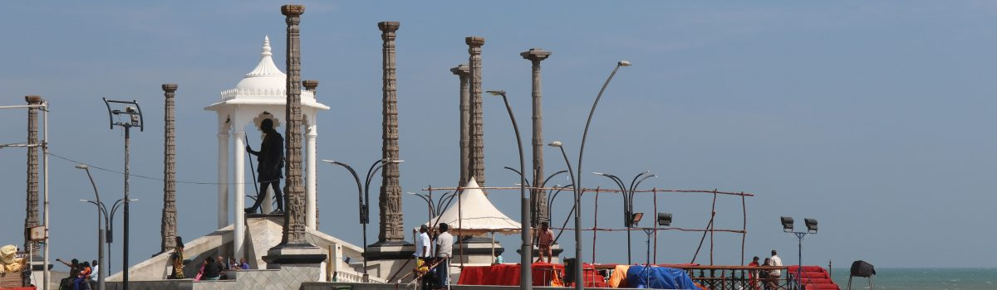

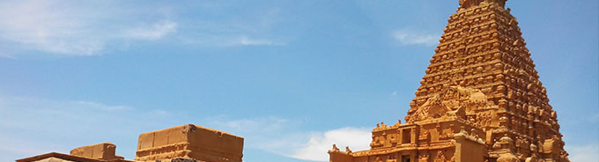
13 août 2020 : PONDICHERY / CHIDAMBARAM / TANJORE (180kms et 5h de route en Bus):
Départ pour Tanjore. En chemin, visite du temple classé patrimoine mondiale de l’Unesco de Chidambaram, Le temple de Chidambaram aussi appelé temple de Natraja est construit durant la période des rois Chola. Ici, le dieu Shiva est représenté sous forme de danseur cosmique, le Nataraja, Seigneur de la Danse. Sur le gopuram d'entrée sont illustrées les 108 poses sacrées de la danse Bharatnatayam. Installation à Tanjore. Déjeuner. Dans l’après – midi départ pour la visite du palais de Maratha, qui abrite un arsenal, un clocher, un musée du gouvernement, le musée privé du Prince et la bibliothèque Saraswathi Mahal qui compte plus de 30 000 manuscrits Indiens et européens. En fin d’après – midi. Visite d’un champ de riz ; Visite du temple Brihadisvara (Shiva), surnommé par les anglais le « big temple » du fait de ses proportions gigantesques. La tour principale qui mesure 66 m de hauteur est coiffée d’un monolithe qui ne pèse pas moins de 80 tonnes. Dans l’après – midi visite du palais de Maratha et sa clocktower. Situé dans un ancien palais de maharaja en décrépitude, ce musée abrite de très belles sculptures et statues de l’époque Pandya et Chola. Retour à l’hôtel et soirée libre. Diner et nuit à votre hôtel.

14 août. 2020| TANJORE / KANCHIPURAM (294kms et 6h de route en Bus): Départ pour Kanchipuram. Installation à Kanchipuram et déjeuner. Dans l’après – midi visite des temples de Kanchipuram, ancienne capitale de la dynastie Pallava. Visite du temple d’Ekambareswara et Kailasanathar temple. En fin d’après – midi visite d’une fabrication de Saree de Kanchipuram. Soirée découverte de la ville de Kanchipuram. Diner et nuit à votre hôtel.
15 août. 2020|KANCHIPURAM / CHENNAI (75kms et 2h30 de route en Bus) :La matinée libre pour voir l’ambiance de la fête de l’indépendance à Kanchipuram . En fin de matinée, Départ pour Chennai, une ville majeure de l’Inde du Sud. Anciennement nommée Madras, la ville compte plus de 6 millions d'habitants. Chennai est tout à fait symbolique des grandes villes asiatiques avec des infrastructures modernes et des lieux qui ont conservé leur authenticité. Installation à Chennai et déjeuner.
Dans l’après – midi :
Visite de l’Eglise St THOMAS et de la Plage de Marina. Diner et Soirée libre à votre hôtel.
16 août. 2020| CHENNAI : Transfert à l’aéroport de Chennai pour prendre votre vol de retour en France. Départ du vol Air India à 8h40 et arrivée à Paris à 18h00. Accueil et transfert à l’hôtel Ibis Orly.
Diner et nuit libre àl’hôtel
17 août. 2020| Petit-Déjeuner
Départ de PARIS par Vol Air Caraibes TX 544 ; à 13H 40, Arrivée à PAP à 16 H 25

Montant du forfait par personne
Départ de PAP : 3.286,53 €uros – de PARIS : 2.702,75 €uros
Supplément chambre seule : 405 €uros

Le prix comprend :
- Le vol international avec Air India Paris / Delhi / Bénarès et Chennai / Paris et les taxes d’aéroports.
- Un autocar volvo / De luxe climatisé 40 places avec un chauffeur et un grand coffre (frais de parking, essence, taxes de circulation, et péage inclus) confortable jusqu’à 38 voyageurs.
- (AUTOBUS DELUXE à Varanasi de 41 places car le bus Volvo n’est pas disponible à Varanasi)
- Un chauffeur expérimenté (ses hébergements, repas et salaire inclus).
- L’hébergement en chambre « Single, double ou triple» taxes et petit-déjeuner inclus.
- Vol intérieur entre Bénarès / Delhi et Jaipur / Chennai.
- La pension complète en Hôtel 4 étoiles (hors boisson).
- Un guide accompagnateur francophone tout au long de votre circuit.
- Les entrées des monuments et sites à visiter.
- Les pourboires
- Les assurances
- La balade en bateau sur le Gange (sous réserve que la ballade soit autorisée selon le niveau de l’eau)
- Montée du fort d’Amber à dos d’éléphant et retour en jeep.
- 2 X (5oo ml ) bouteilles d’eau par jour / personne durant les trajets.
- E-vis a indien.

Ne sont pas compris :
- La journée du 3 Août à Paris (Possibilité de réserver chambre) à IBIS CDG, pour se reposer de 12 H 00 à 17 H 00
- La nuit du 16 Août à Paris
- Les boissons.
- Les Achats personnels.

Bon à savoir :
- Un visa est obligatoire pour voyager en Inde. Nous proposons les services de visa pour l’Inde, pour les démarches nous consulter.

- Dans les temples l’accès est autorisé pour les étrangers mais pas à l’intérieur des chapelles sacrées.
- Une taxe pour le matériel vidéo est parfois demandée à l’entrée des monuments.
- Le réseau routier indien est de qualité moyenne, les temps de circulation peuvent être plus importants que prévu, mais la qualité des découvertes à chaque instant compense ce léger inconfort.
- Fournir les photocopies de passeport à la réservation, pour le visa.
- Les franchises bagages sur Air India sont de deux valises de 23kg en soute et 7kilos en bagage à main / personne.
- Le poids de bagages dans les vols intérieurs est limité à 15 kilos en soute et 7 kilos en bagage à main. Un supplément de 5 euros par kilo sera demandé au moment d’enregistrement pour les vols intérieurs.
- Ce circuit peut être assujetti à de petites modifications en fonction des changements d’horaires des compagnies aériennes, des disponibilités dans les hôtels et des heures d’entrées dans les monuments.

Vos hôtels 4* ou similaire
- Bénarès : Rivatas by Ideal****
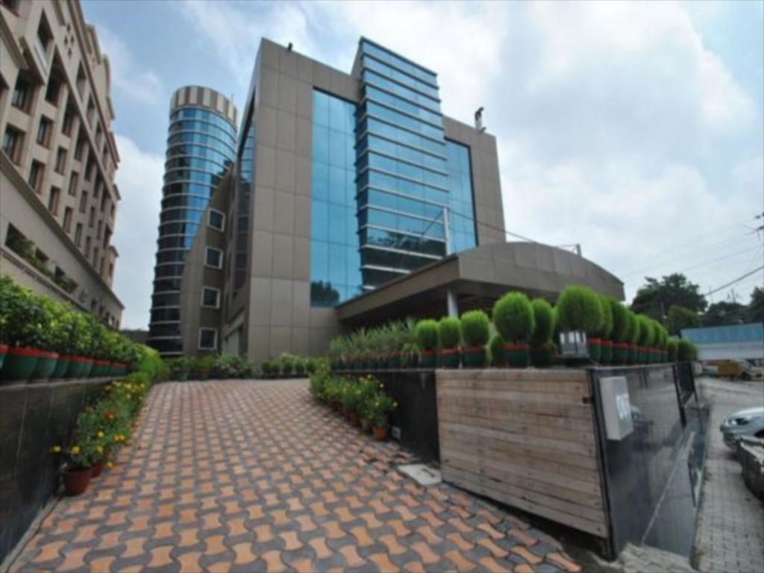
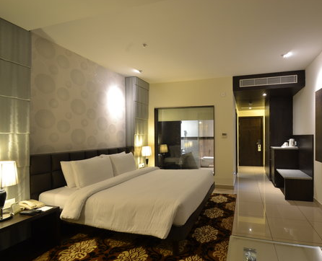

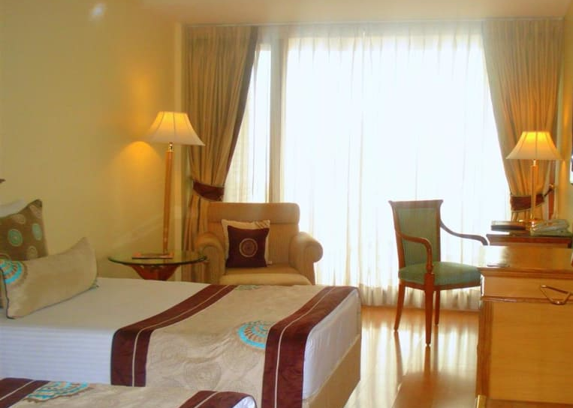
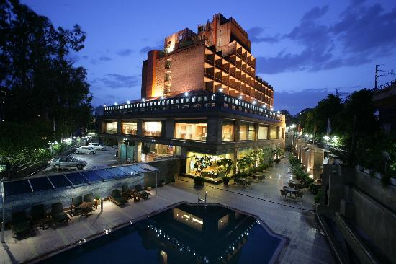
- Delhi : Jaypee Sidharth****

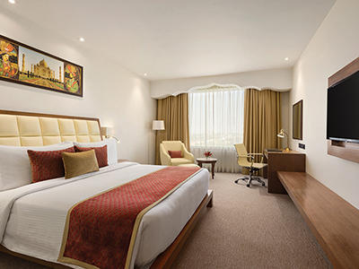
- Agra : Ramada Plaza****

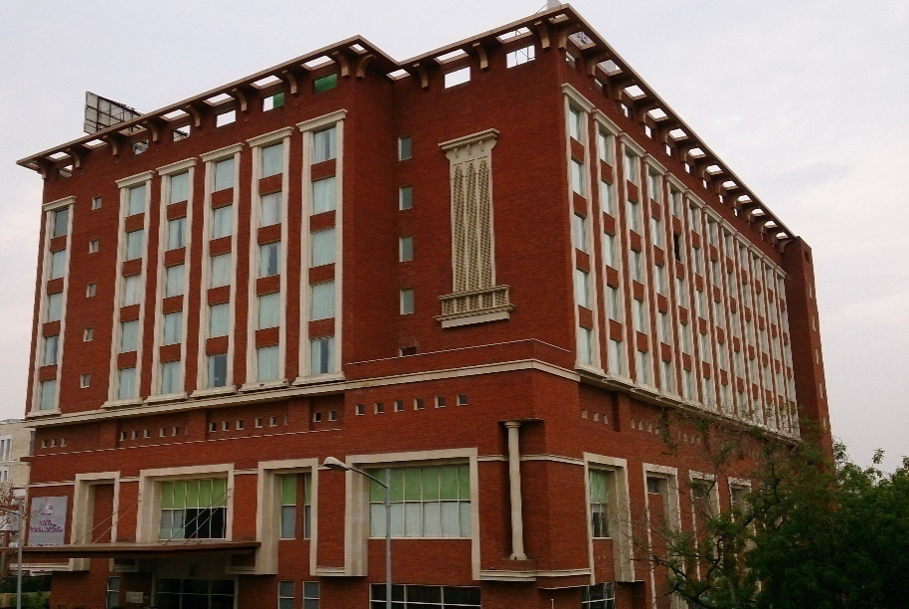
4. Jaipur: Royal orchid Durgapura****

5. Pondicherry : Ananda Inn & Suites****
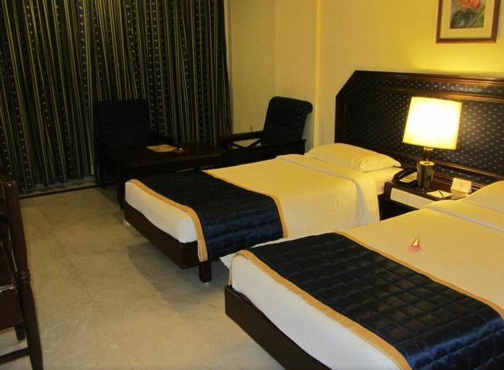
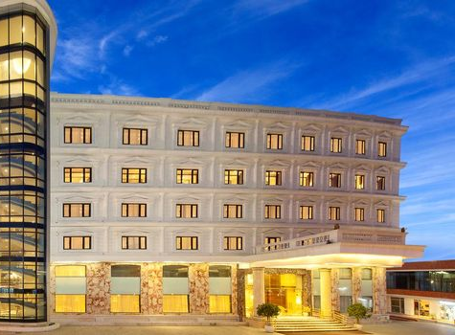

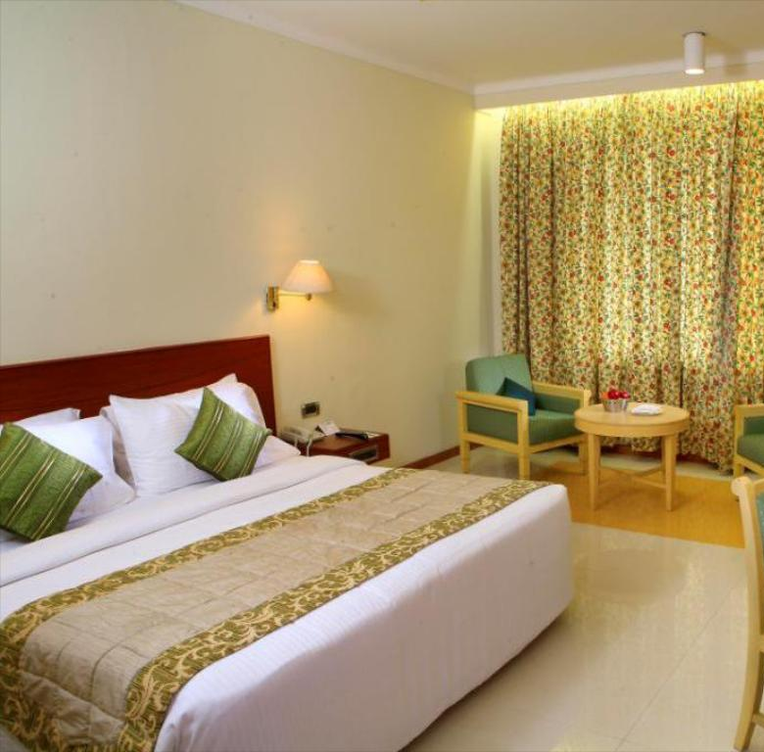
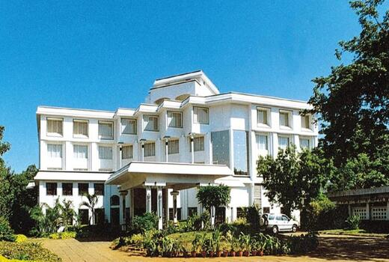
- Tanjore: Hotel Sangam****

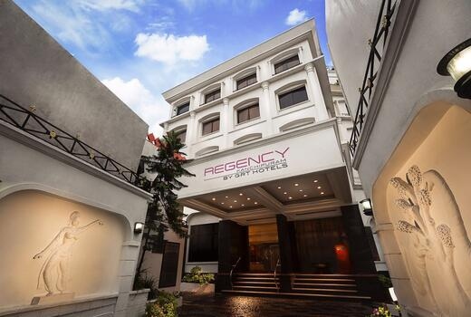
- Kanchipuram – GRT Regency****

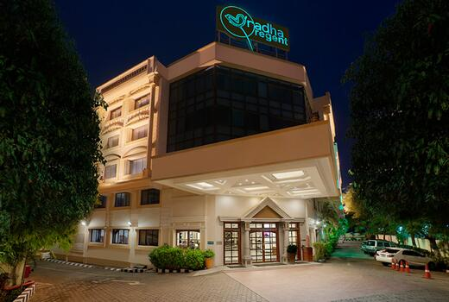
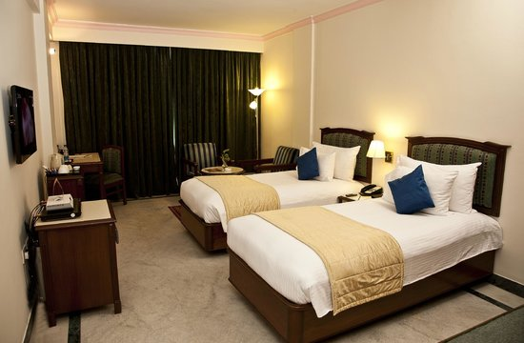
- Chennai : Radha Regent****
- PHOTO DE L’AUTOCAR VOLVO DELUXE CLIMATISE

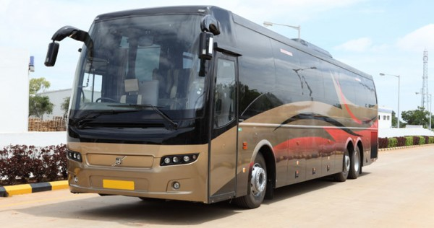

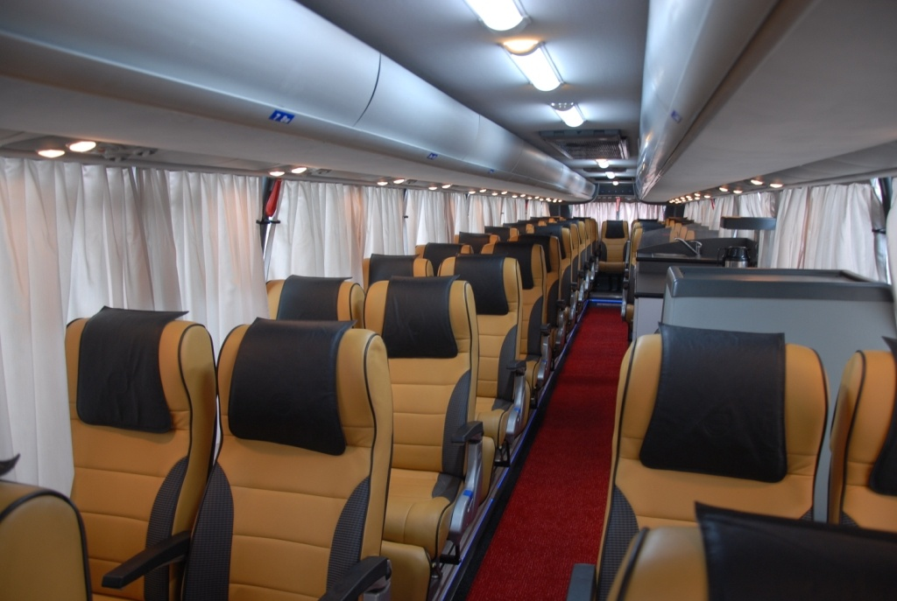

BULLETIN D’INSCRIPTION
Voyage en INDE du 02 au 17 Août 2020
Je soussigné(e) : Nom Prénoms……………………………………………………………………......
Adresse :……………………………………………………………………………………………….
Tél : Fixe …………………. Port :…………………….Mail :………………………………………
Sollicite mon inscription au voyage en INDE du 02 au 17 Août 2020, organisé par l’Association Culturelle Guadeloupéenne des Amis de l’Inde, dans les conditions prévues au programme ci-joint.
Départ : (□ Pointe à Pitre) (□ Paris) : Montant …………….
Le 1er versement d’au moins de 350,00€, à effectuer au plus tôt dans la limite des places disponibles.
Ci-joint un chèque N° ………………..d’un montant de………………..pour la réservation.
Le solde en …..Mensualités (le compte doit être soldé au 31 Mai 2020.

Date Signature

